[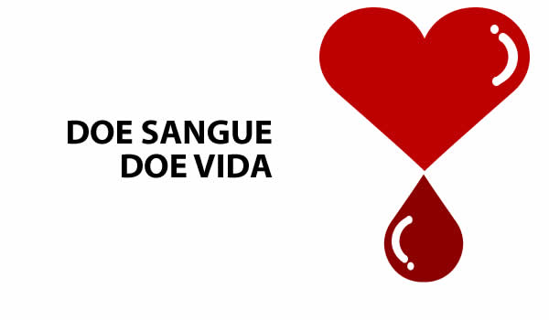](http://www.google.pt/url?sa=i&rct=j&q=&esrc=s&source=images&cd=&cad=rja&uact=8&ved=0ahUKEwjoypeJxM_MAhUL1ywKHf1bCcYQjRwIBw&url=http://epacsb.pt/event/dadiva-de-sangue/&bvm=bv.121421273,d.bGg&psig=AFQjCNHzySzQkgJqgsNY4Vpkc2HurtMFdQ&ust=1462970139786514)

Registe-se como doador de Medula Óssea

**Grupo Desportivo e Cultural Fidelidade**

Local: **Rua Alexandre Herculano Nº 53 Piso – 1 - Lisboa**

**Segunda-feira dia 27 de Junho de 2016**

**DAS 09:00 ÀS 13:00 HORAS**

**Deve:**

* Ter + de 50kg; + de 18 anos
* Tomar o pequeno-almoço
* Apresentar documento identificação com fotografia
* Hidratar-se com líquidos não alcoólicos antes e depois da Dádiva

**Contamos consigo!**

**Muito Obrigado!**

